空间2.0架构设计说明书

文档版本号： | V2.0 | 文档编号：
文档密级： | 保密 | 归属部门/项目：
产品名： |  | 子系统名：
编写人： |  | 编写日期：

修订记录：
版本号 | 修订人 | 修订日期 | 修订描述
V2.0 |  |  | 初稿

派发清单：
发文人/部门 | 日期 | 电话/传真

受文人/部门 | 动作类型* | 日期 | 电话/传真

＊动作类型：批准、审核、通知、归档、参与会议，其它（请说明）

目 录
1 简介 6
1.1 目的 6
1.2 文档范围 6
1.3 预期的读者和阅读建议 6
1.4 参考文档 6
1.4.1 包含文档 6
1.4.2 相关文档 7
1.5 缩略语和术语 8
2 总体设计思路 9
2.1 设计方法 9
3 系统逻辑结构 10
3.1 系统功能视图 10
3.2 系统技术视图 11
4 系统部署 12
4.1 部署架构 12
4.2 部署模式 13
5 功能规划 13
5.1 全局功能规划 13
5.2 个人空间 14
5.2.1 功能规划 14
5.2.2 关键技术设计 15
5.2.2.1 工作台 15
5.2.2.2 应用搜索 17
5.3 机构空间 18
5.3.1 功能规划 18
5.3.2 关键技术设计 18
5.3.2.1 用户/组织机构/群组搜索 18
5.3.2.2 群组 20
5.4 认证中心 20
5.4.1 功能规划 20
5.4.2 关键技术设计 21
6 系统非功能特性设计 21
6.1 可扩展性 21
6.1.1 微服务化 21
6.2 可靠性 21
6.3 性能 22
6.4 可维护性 22
6.5 安全 22
6.6 容错性 22
7 约束 23
7.1 设计指南 23
7.1.1 设计原则 23
7.2 编码规范 23
7.3 配置文件约定 23
7.4 日志文件约定 23
7.5 运行目录约定 23

简介

目的
本文档根据空间2.0产品需求定义，规定了空间2.0的总体架构，用于指导空间2.0的高层设计、模块设计、代码、测试、部署、服务。
本文档目的：
- 描述产品的逻辑结构，定义系统各子系统应该实现的功能；
- 描述系统部署，说明用来部署并运行该系统的多种物理网络配置。
- 系统的整体性能、安全性、可用性、可扩展性、异常与错误处理等非功能特性设计；
- 定义该产品的各个设计人员应该遵循的设计原则以及设计指南，各个编程人员应该遵循的编码规范。

文档范围
本文档描述了系统最高层次上的逻辑结构、物理结构以及各种指南，对相关子系统的设计起总体上的指导作用。相关子系统（粒度最粗的子系统）的内部设计由各高层设计提供。

预期的读者和阅读建议
本文档目标读者是：
  - 空间2.0开发过程的各角色：产品角色、系统分析架构角色、项目管理角色、代码角色、测试角色、文档角色
  - 空间2.0的部署角色、培训角色、维护角色；

参考文档

包含文档
无

相关文档
《个人空间V2.0需求.doc》
《机构空间V2.0需求.doc》
《认证中心V2.0需求.doc》

缩略语和术语
缩略语/术语 | 全 称 | 说 明
OSS | Object Storage Service | 对象存储服务（Object Storage Service，OSS）是一种海量、安全、低成本、高可靠的云存储服务，适合存放任意类型的文件。容量和处理能力弹性扩展，多种存储类型供选择，全面优化存储成本。
Kafka | Apache Kafka | Kafka是一种高吞吐量的分布式发布订阅消息系统，它可以处理消费者在网站中的所有动作流数据。 这种动作（网页浏览，搜索和其他用户的行动）是在现代网络上的许多社会功能的一个关键因素。
SLB | Server Load Balancer | 负载均衡（Server Load Balancer）是将访问流量根据转发策略分发到后端多台云服务器（Elastic Compute Service，简称 ECS）的流量分发控制服务。
K8s | kubernetes | kubernetes，简称K8s，是用8代替8个字符“ubernete”而成的缩写。是一个开源的，用于管理云平台中多个主机上的容器化的应用，Kubernetes的目标是让部署容器化的应用简单并且高效（powerful）,Kubernetes提供了应用部署，规划，更新，维护的一种机制。
xxl-job |  | XXL-JOB是一个轻量级分布式任务调度平台，其核心设计目标是开发迅速、学习简单、轻量级、易扩展。
js | JavaScript | JavaScript（简称“JS”） 是一种具有函数优先的轻量级，解释型或即时编译型的编程语言。
微服务 |  | 所谓的微服务是SOA架构下的最终产物，该架构的设计目标是为了肢解业务，使得服务能够独立运行。微服务设计原则：1、各司其职 2、服务高可用和可扩展性
SOA | Service-Oriented Architecture | 面向服务的架构（SOA）是一个组件模型，它将应用程序的不同功能单元（称为服务）进行拆分，并通过这些服务之间  定义良好的接口和协议联系起来。
WAF | Web Application Firewall | Web应用防火墙是通过执行一系列针对HTTP/HTTPS的安全策略来专门为Web应用提供保护的一款产品。
CDN | Content Delivery Network | CDN是构建在现有网络基础之上的智能虚拟网络，依靠部署在各地的边缘服务器，通过中心平台的负载均衡、内容分发、调度等功能模块，使用户就近获取所需内容，降低网络拥塞，提高用户访问响应速度和命中率。

总体设计思路

设计方法
架构设计的总体思路：
- 空间V2.0采用前后端分离的开发模式，对前后端有效的进行解耦，避免大并发情况下前端静态资源影响后端服务器资源获取及加载。
- 空间V2.0后端采用微服务架构进行开发，通过将功能分解到离散的各个服务当中，从而降低系统的耦合性，并提供更加灵活的服务支持。

系统逻辑结构

系统功能视图
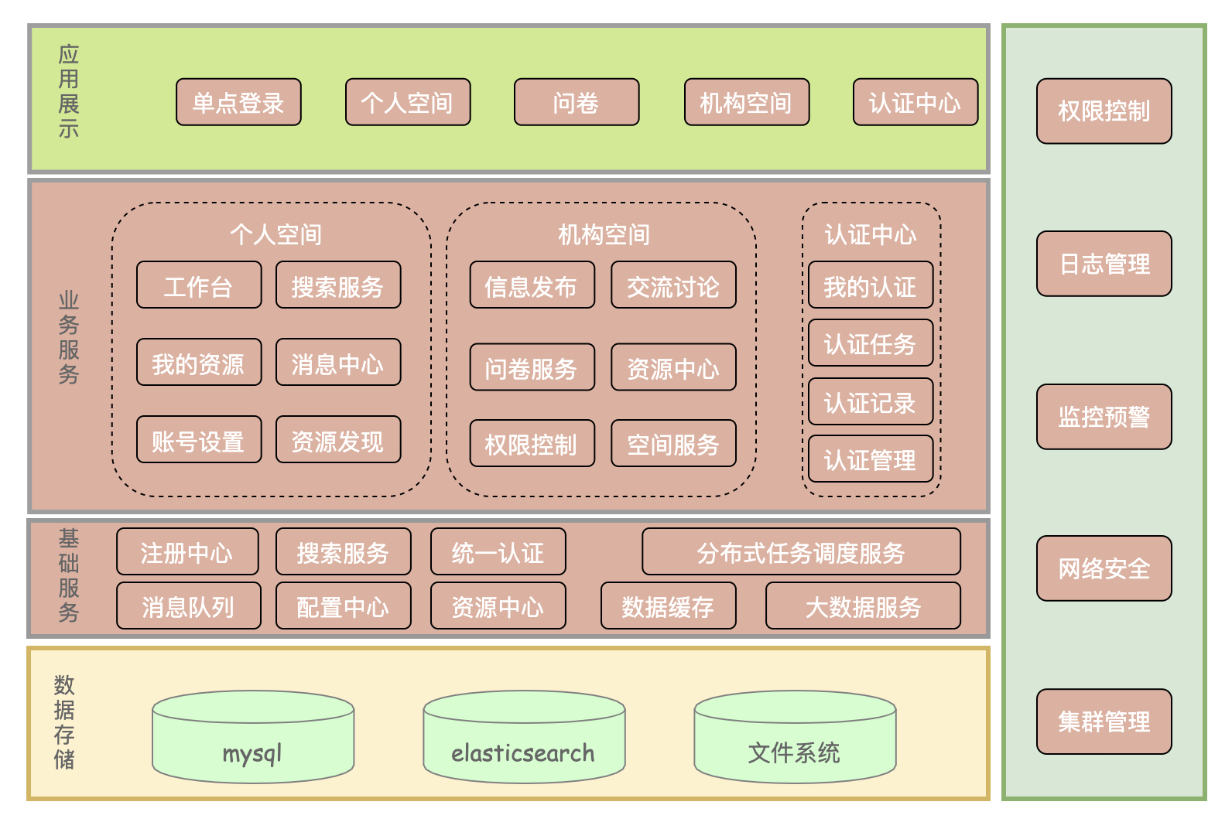

系统技术视图
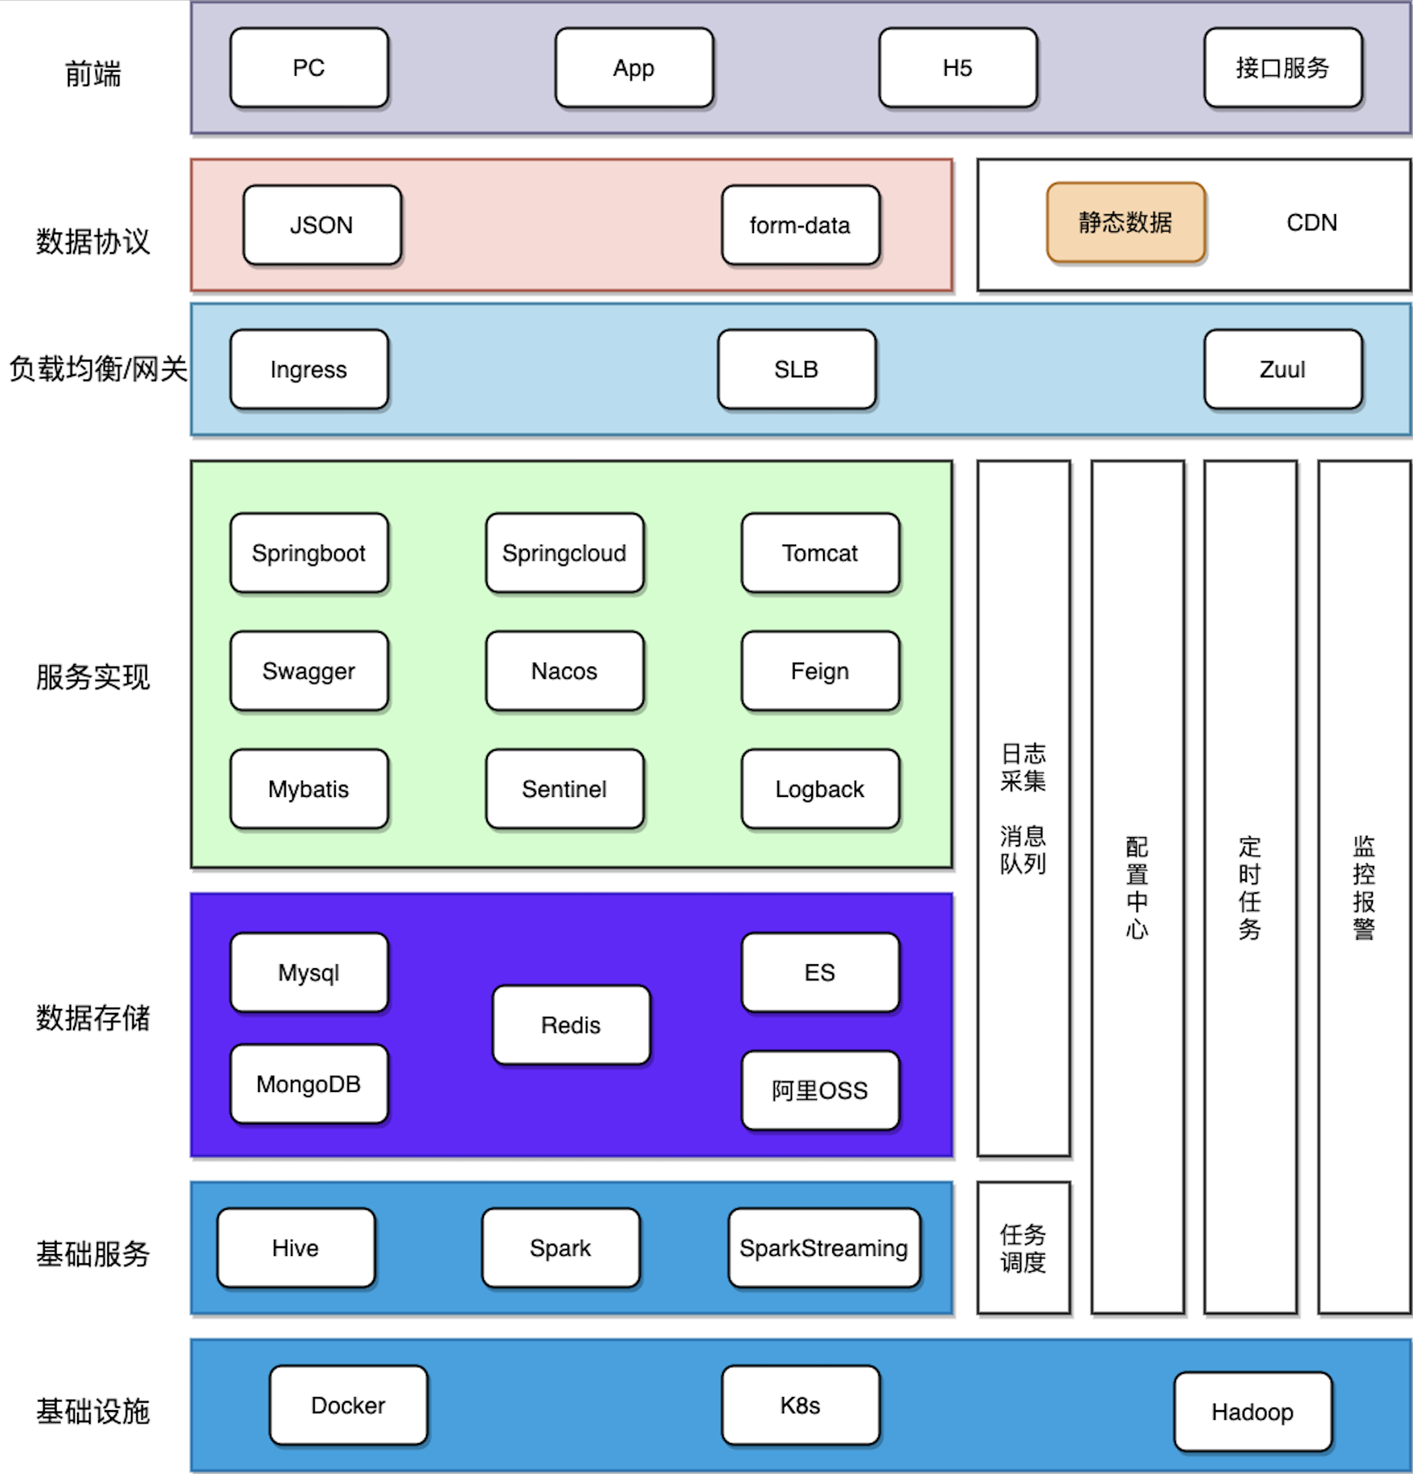

系统部署

部署架构
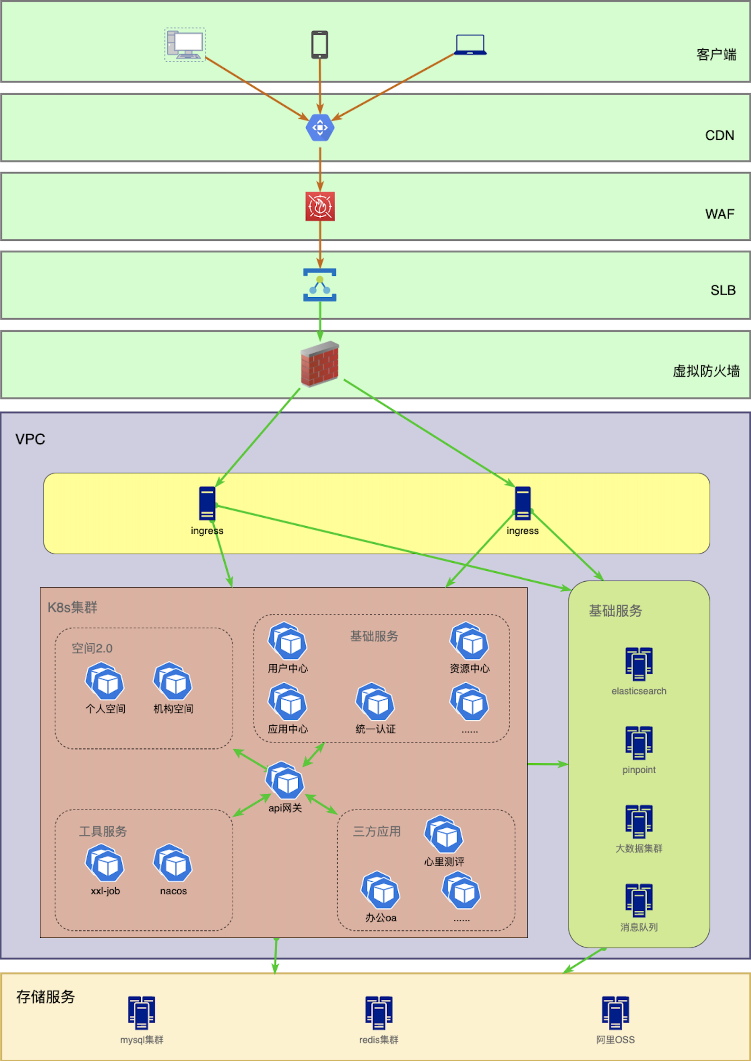

部署模式
空间V2.0的部署模式：
  - 请求的分发及负载均衡由Kubernetes集群的ingress完成，ingress需要创建两个或两个以上实例组成ingress集群，提高系统的可用性，并由上层阿里SLB服务保证ingress的容错性。
  - 前端静态资源部署在Kubernetes集群的容器中，包括图片/HTML/js/css等，资源服务必须创建两个或两个以上的容器实例构成资源服务器组，并提供统一的服务地址，提高系统的容错性。
  - 应用、服务发现nacos、资源和分布式任务调度工具xxl-job部署在Kubernetes集群的容器中，容器中包含jdk1.8等基础运行环境。每个应用需要创建两个或两个以上的容器实例构成应用集群，并提供统一的服务地址，利用集群的特性提高系统的容错性。
  - 消息队列kafka分别部署在两台物理服务器中组成集群，利用集群的特性保证消息队列的性能和容错性。
  - 全链路监控工具pinpoint以集群的方式部署在两台服务器中，利用集群的特性提高系统的容错性。
  - elasticsearch以集群的方式部署在三台服务器中，其中elasticsearch为每个索引分配5个主分片，并为每个主分片配置一个复制分片，利用集群的特性提高服务的可靠性和容灾能力。
  - 使用阿里的高可用集群版mysql作为系统数据库。
  - 使用阿里企业版集群版redis作为系统的内存数据库。
  - 使用阿里OSS作为系统的对象存储服务。

功能规划

全局功能规划
全局功能图：
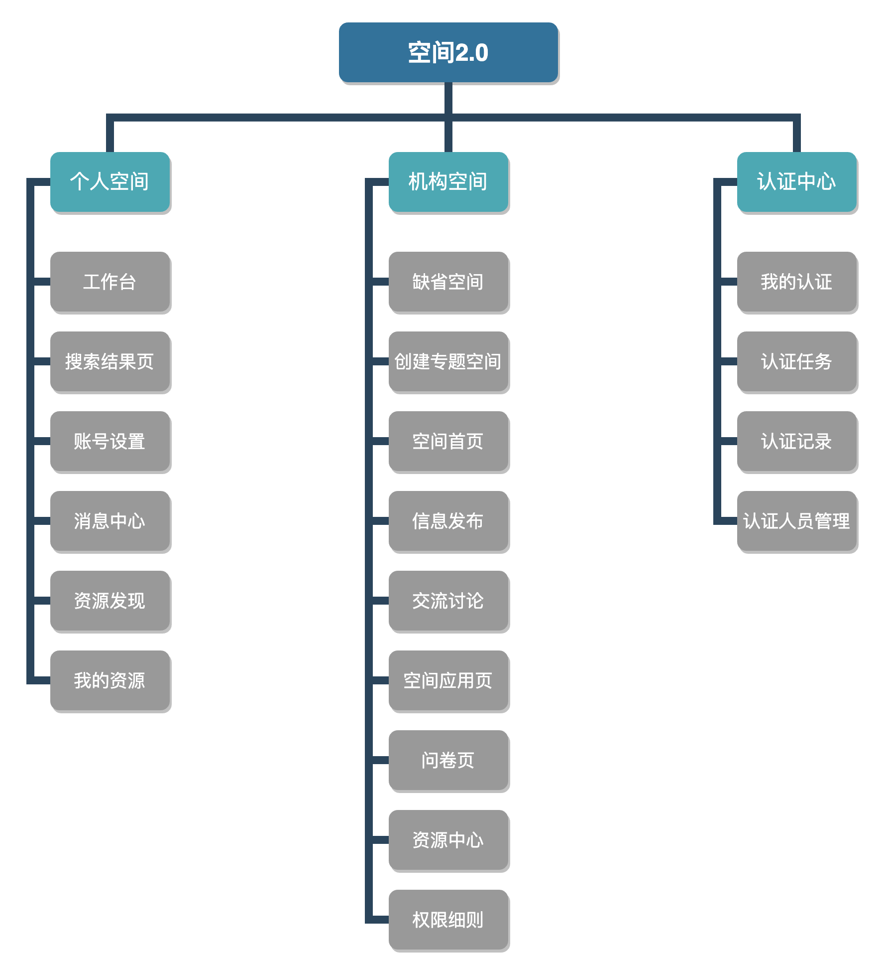

个人空间

功能规划
功能图：
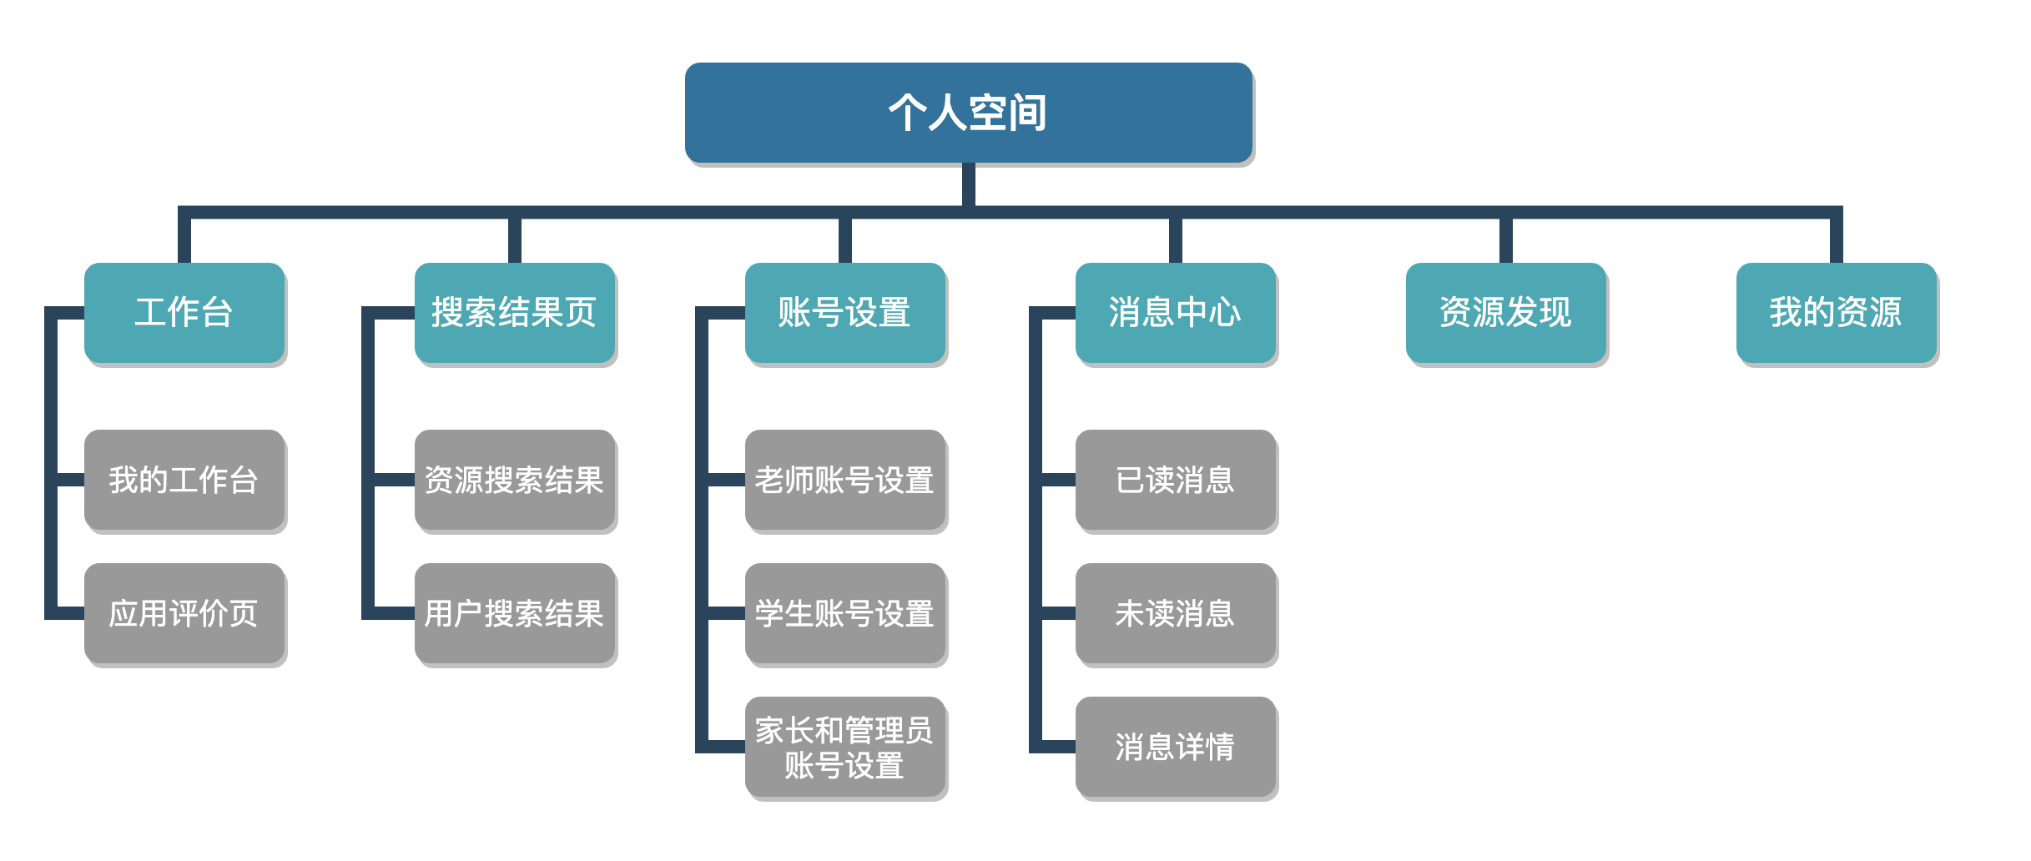

关键技术设计

工作台
获取工作台时序图：
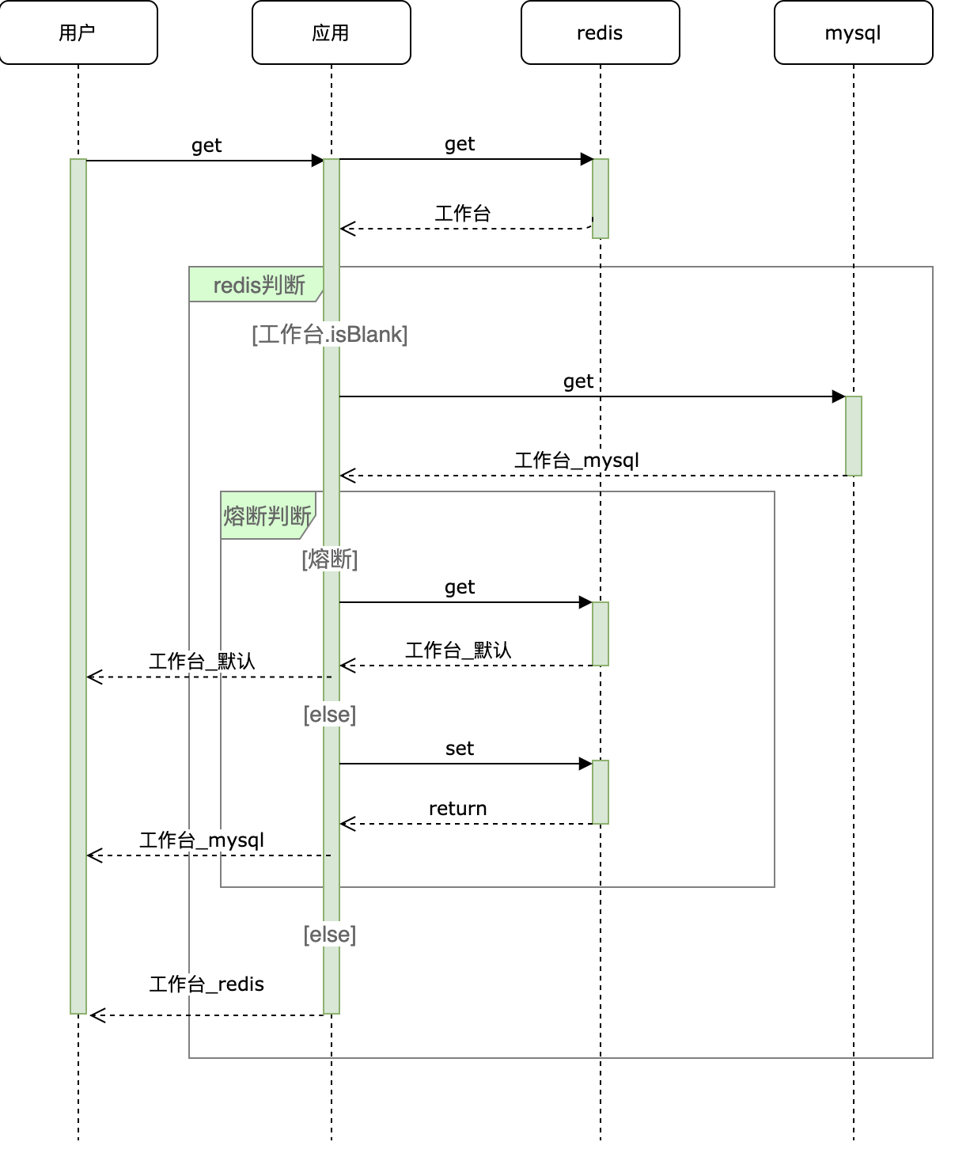
新增修改工作台时序图：
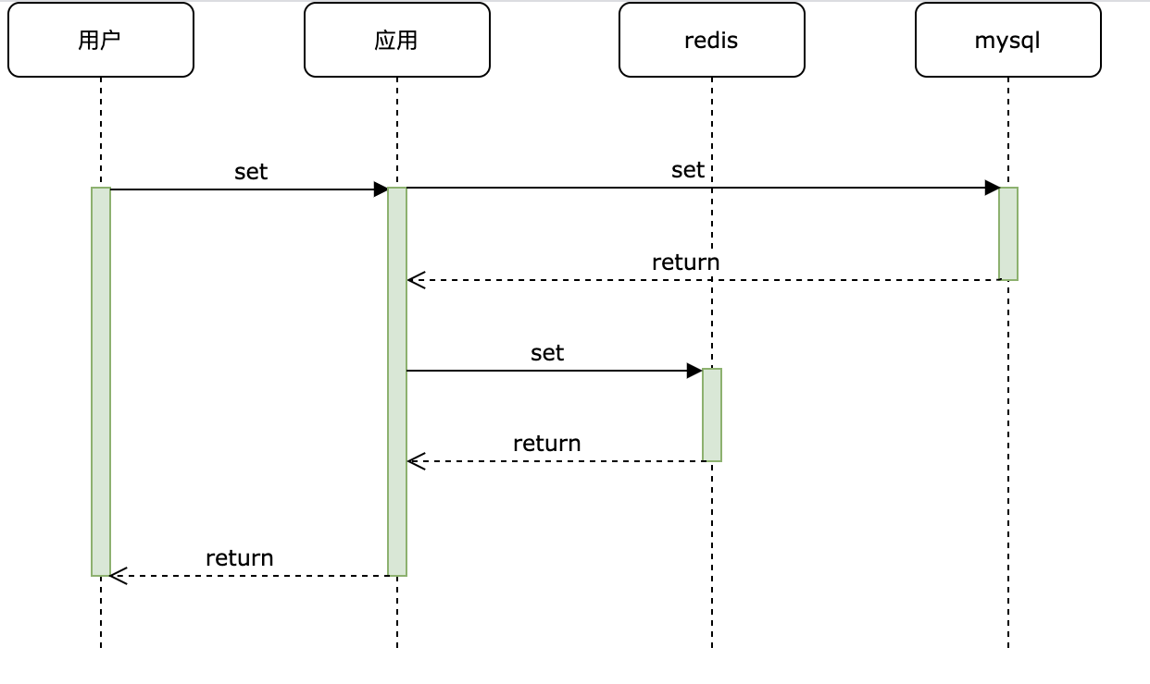

应用搜索
搜索应用时序图：
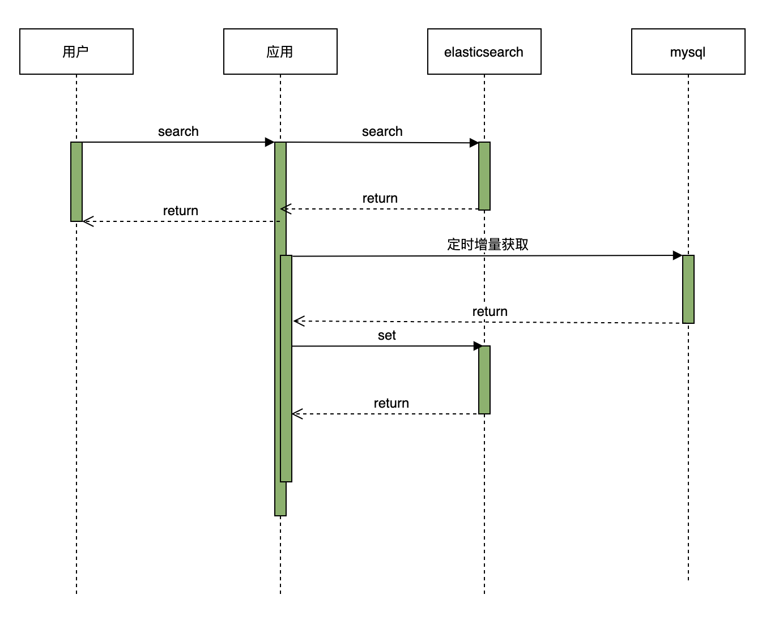
新增修改应用时序图：
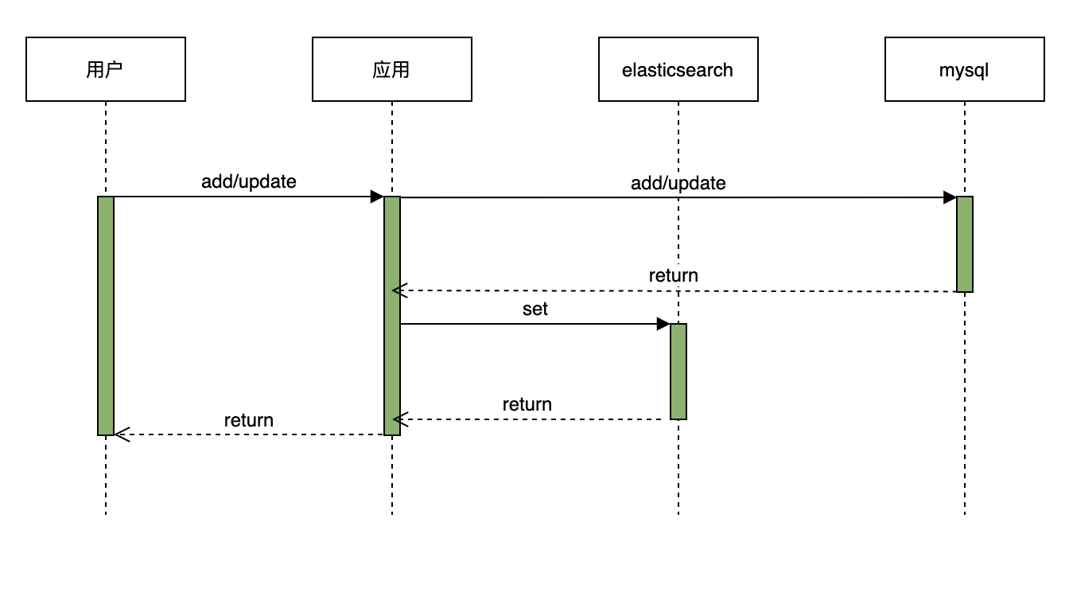

机构空间

功能规划
功能图：
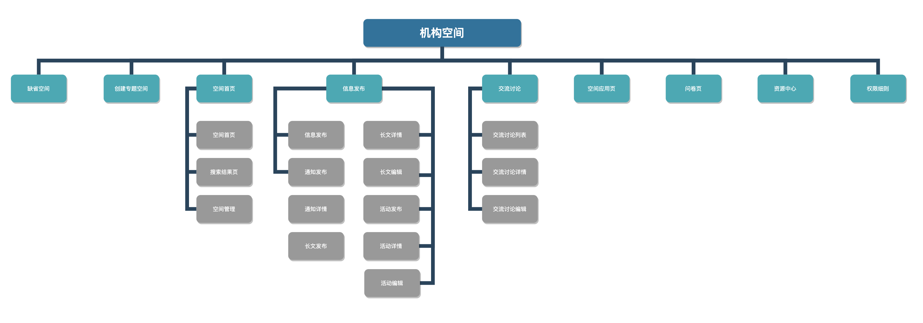

关键技术设计

用户/组织机构/群组搜索
搜索/全量更新时序图：
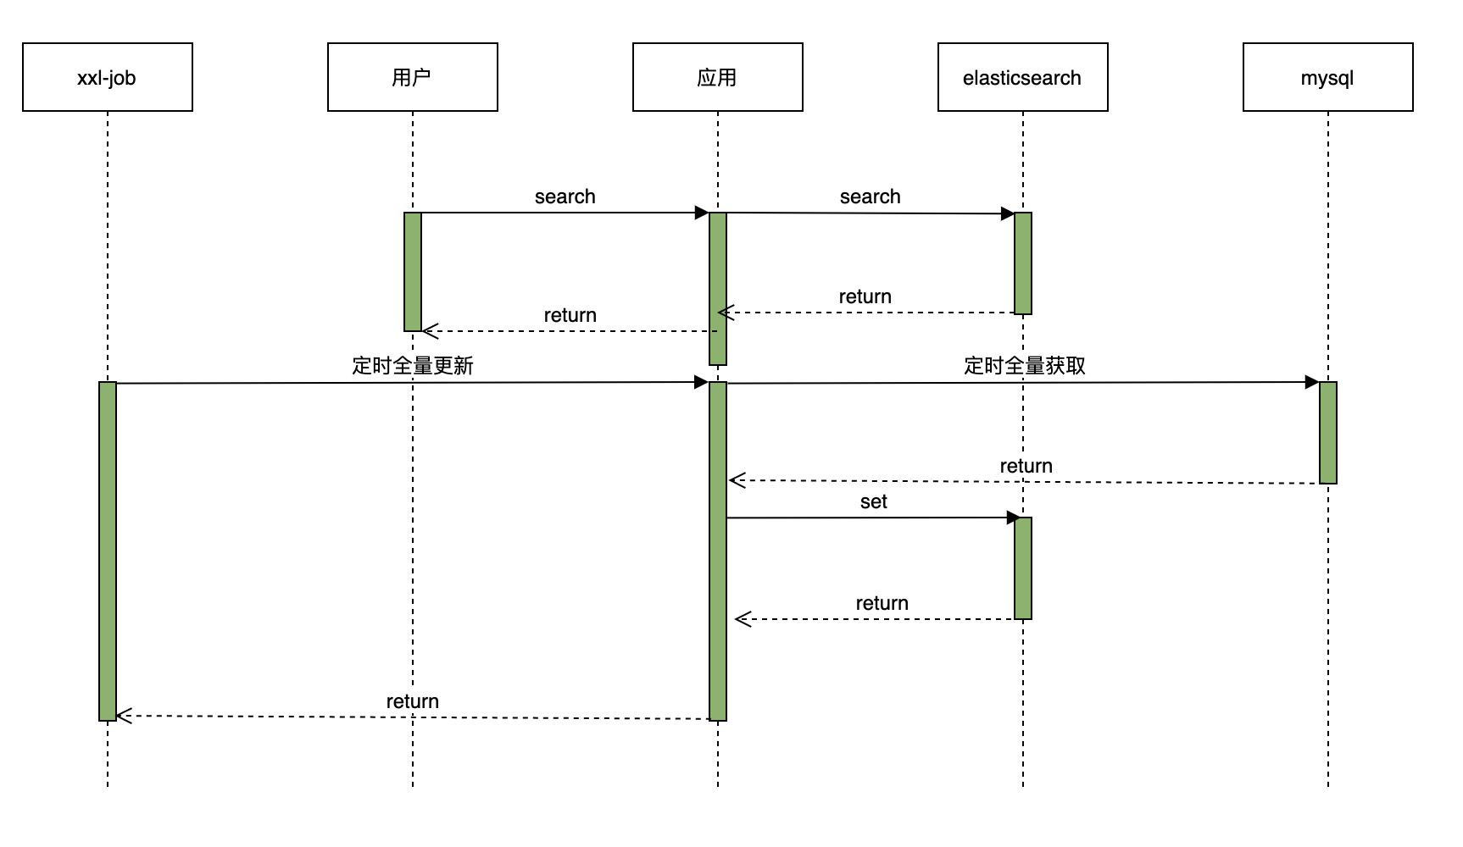
新增修改时序图：
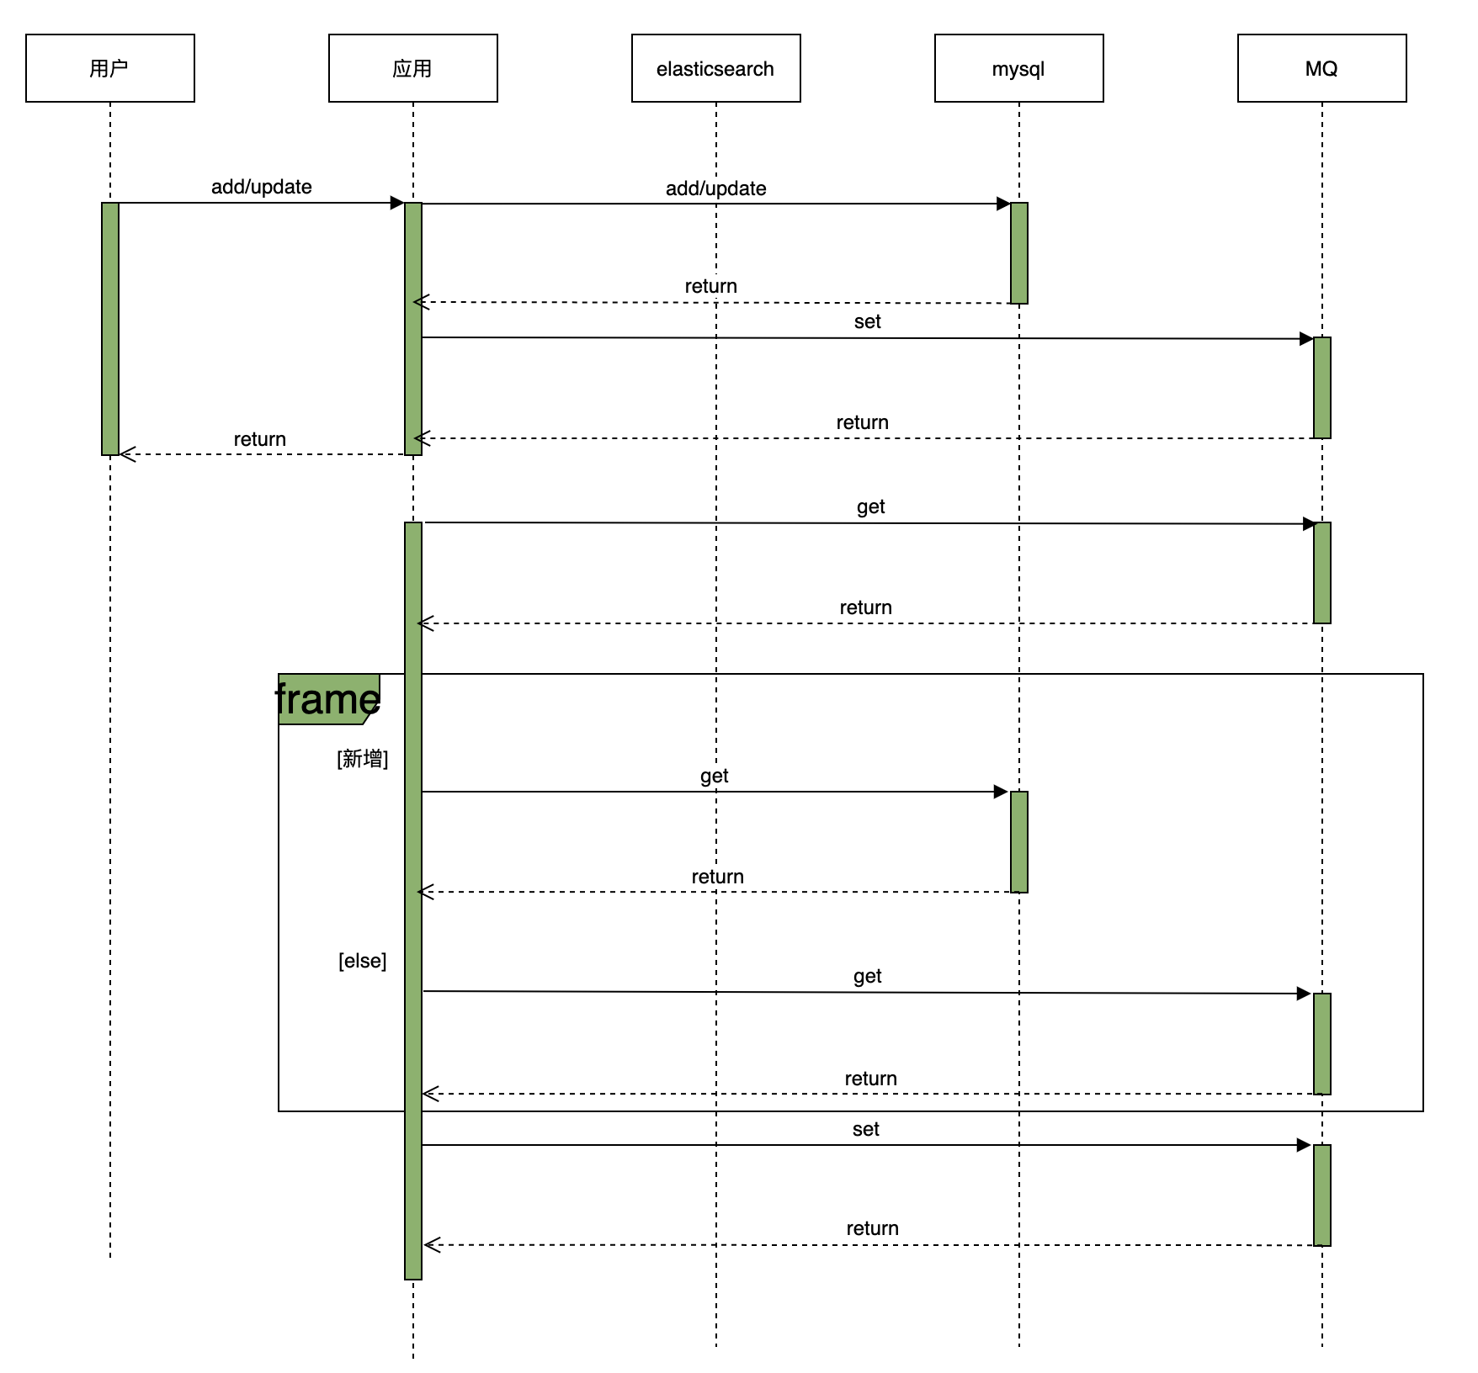

群组
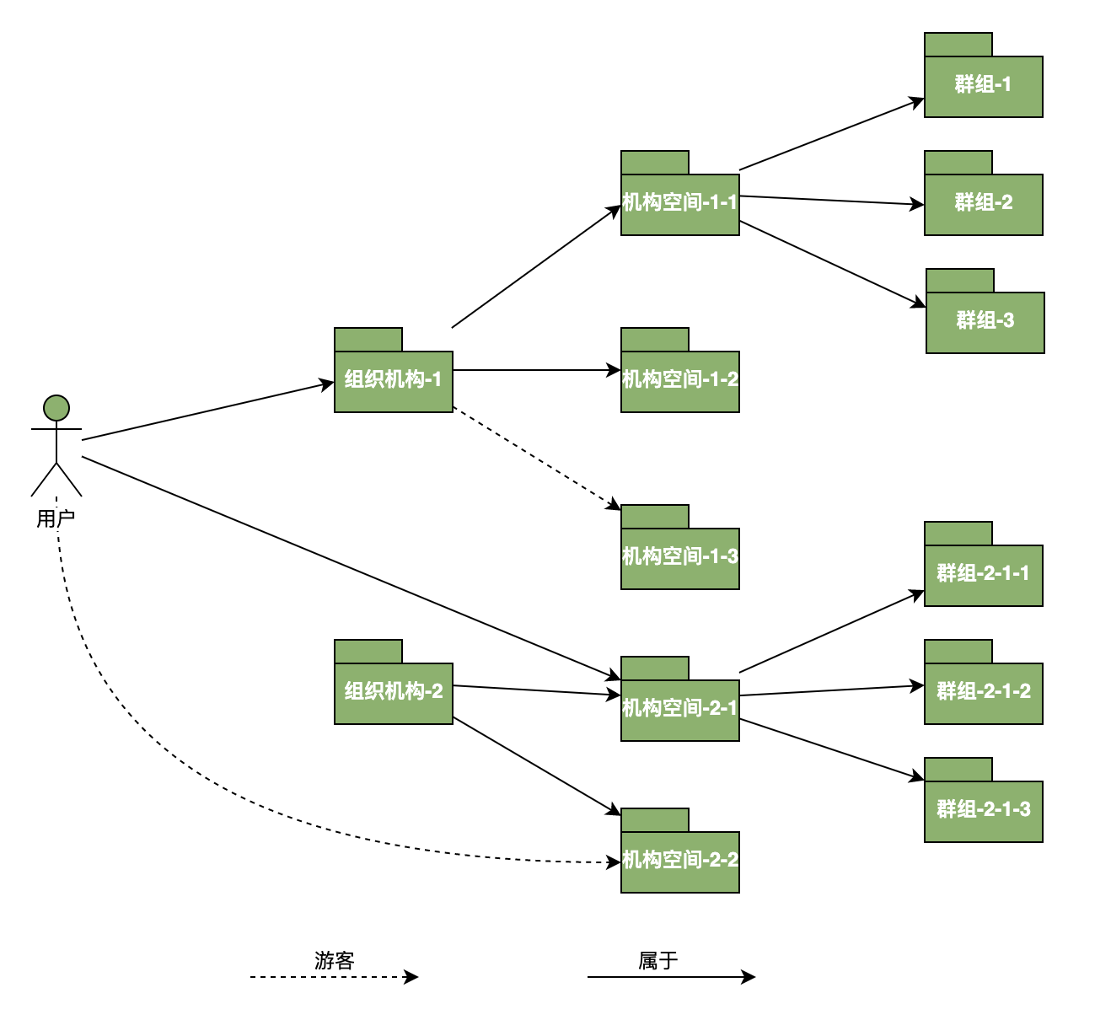

认证中心

功能规划
功能图：
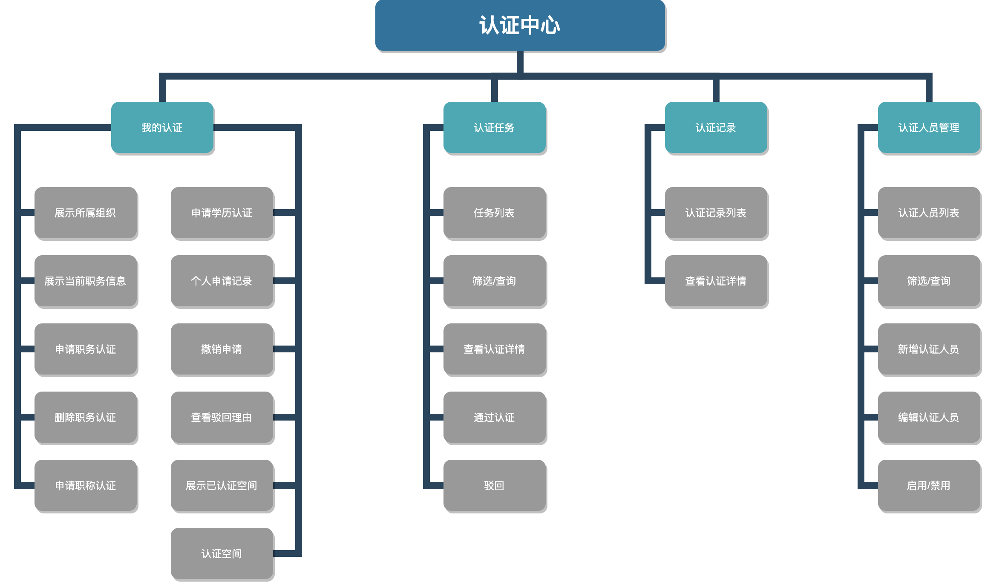

关键技术设计

系统非功能特性设计

可扩展性

微服务化
空间V2.0系统采用微服务的开发原则，以使系统能够适应将来可能出现的新业务和可能出现的一些变化。新增业务功能时不应需要改造原软件系统，可通过动态加载新增微服务的方式实现，在不影响系统运行的情况下实现新功能新业务的增加；

可靠性
空间V2.0系统以容器的方式部署在Kubernetes集群中，其中各个容器服务都以集群方式部署，系统服务的可靠性由Kubernetes集群提供。容器服务包括：
- 空间中心
- 服务发现nacos
- 分布式任务调度工具xxl-job
- 前端静态资源
系统依赖的组件服务分为两部分，阿里云服务和自建服务。
其中，阿里云服务的可靠性由阿里云保证，阿里云服务包括：
- 高可用集群版mysql
- 企业版集群版redis
- 阿里OSS对象存储
- Kubernetes集群
- SLB服务

自建服务使用多机集群部署的方式保证服务的可靠性，自建服务包括：
- 消息队列kafka
- 搜索服务elasticsearch
- 全链路监控工具pinpoint

性能
空间V2.0系统通过多种技术手段提升系统性能：
- 通过前后端分离配合nginx静态资源缓存方式提升源页面的解析速度。
- 通过一级缓存（ehcache）和分布式缓存（redis）的方式，对应用中常用的数据/对象/数据表进行缓存，提高处理速度，降低数据库资源开销。
- 通过加载数据到搜索服务（elasticsearch），向用户提供更好的检索服务。
- 优化SQL语句，提高数据库的数据处理性能。
- 使用cdn对前端静态资源进行加速，降低服务器资源消耗。
- 页面异步加载，降低页面加载时间。
- 映入消息中间件，提高强求响应速度。
- mysql采取读写分离、分库分表方式，提高数据库响应速度。
- redis采用集群方式，增大可连接资源数和可用内存，提高redis性能。
- 使用线程池方式，多线程处理任务。

可维护性
空间V2.0系统通过Kubernetes提供统一的应用部署配置界面。

安全
- 采用内外网隔离的方式提供系统的网络安全。
- 引入单点登录系统，对系统的请求，均需要身份鉴权。
- 配置文件中的密码，采用加密方式存放。
- 前端请求采用https方式进行通信。

容错性
- 通过数据库事务提供数据库级的数据一致性及错误处理机制
- 应用级别的容错由各应用系统的容错机制实现。

约束

设计指南

设计原则
空间V2.0系统采用前后端分离和微服务架构进行开发。

编码规范
遵守公司代码规范，详见《寰烁科技-统一软件编码规范》

配置文件约定
在各子系统的高层设计中进行约定。

日志文件约定
在各子系统的高层设计中进行约定。

运行目录约定
在各子系统的高层设计中进行约定。

